Aviso (Incoterms 2010: DAP Berango)
- El vendedor avisará debidamente de la entrega a Aurubis por el mail (R.Avisos@aurubis.com) antes de la fecha de entrega, confirmando el número de contrato y tonelaje a entregar.
  - Solicitud de entrega de camión + fecha de descarga (Véase Anexo 1)
- Aurubis tiene derecho a rechazar la fecha de entrega propuesta por el vendedor, al mismo tiempo Aurubis propondrá al menos otras dos fechas de entrega al vendedor.
- Aurubis confirmará la fecha de entrega enviando al proveedor el documento con la fecha y la referencia de descarga (Véase Anexo 2)
- En el momento de la entrega, el vendedor mediante su transportista, debe presentar el número de descarga a Aurubis.

Planificación de la capacidad
- Aurubis limita a un 10% el número de vehículos con varios lotes sobre el total de camiones de materia prima que entran por día a sus instalaciones

Carga
- El vendedor preferiblemente cargará los bienes a granel.
- El peso máximo autorizado para los contenedores son los siguientes:
  - 20’ = 24.000 kg. La cantidad incluye Peso material+ Embalaje+ Pallets.
  - 40’ = 21.000 kg. La cantidad incluye Peso material+ Embalaje+ Pallets.

• El vendedor declara y garantiza, que los artículos no son radioactivos conforme a las condiciones generales de compra.
- El vendedor preferiblemente entregará 1 lote por camión.
- Los camiones con varios lotes deben cumplir los siguientes requisitos:
  - Se cargará un máximo de tres lotes
  - Los lotes deben estar adecuadamente separados, identificados y paletizados.
  - Los lotes deben cargarse con el fin de facilitar siempre su descarga en nuestras instalaciones
  - Los bultos que vengan cargados en camiones no volquete, (tautliner), deberán ir debidamente paletizados (véase ejemplo adjunto)
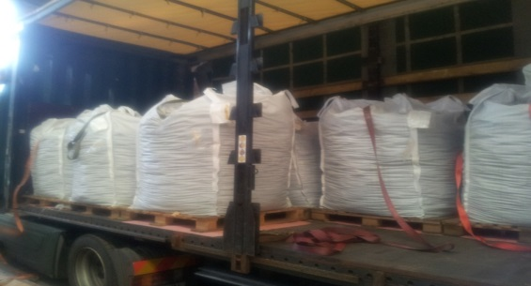

- Si los materiales están embalados, Aurubis permite los siguientes embalajes:

Pallet de madera | 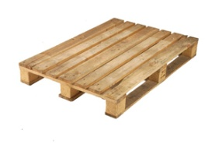
Caja de madera | 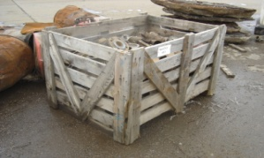 | 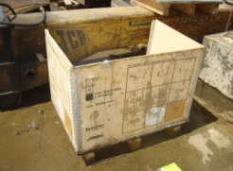
Big bag sobre pallet
Caja de hierro | 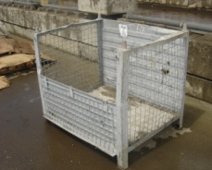 | 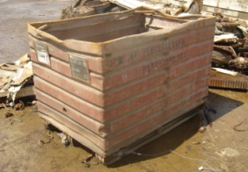
Barril de metal de 200l sobre pallet

Limite por tamaño
- AURUBIS se reserva el derecho de admisión en sus instalaciones de aquellas piezas cuyo tamaño exceda del límite establecido para fundir en nuestro horno.
- Tamaño máximo permitido: 40 X 40 X 40 CM.

Entrega
- Los materiales a granel deben entregarse siempre en camiones volquete o con plataforma deslizante y si es necesario sobre plástico en caso de que el material sea susceptible de pegarse.
- Todo material deberá venir debidamente cubierto. El toldo del camión y/o contenedor será retirado cuando lo solicite el personal de Aurubis.
- Sólo se descargará el camión el día que se ha acordado descargarlo. Si el vendedor quiere modificar el día previsto de la descarga deberá informar inmediatamente a AURUBIS.
- En caso de no llegar a un acuerdo sobre la calidad, se repercutirá un coste de 250€ por cargar de nuevo el material.
- EPIs (Equipamiento de protección individual) para chóferes:
Cada chófer tiene que llevar el siguiente equipamiento para entrar en AURUBIS:
: casco de seguridad + gafas de seguridad
: chaleco fluorescente
: zapato cerrado
Se aconseja:
: manga larga y pantalón largo
Los chóferes tienen que traer el equipamiento mencionado anteriormente, completo para poder entrar a las instalaciones de Aurubis.
Los chóferes deben cumplir la normativa, respetando las señales de tráfico e instrucciones internas en las instalaciones de Aurubis.

Horario
- Las entregas se efectuarán entre las 08:00 y 16:00 de lunes a jueves, y entre las 08.00 y las 13.00 los viernes.
- Los camiones con varios lotes y camiones tautliner deben llegar entre las 08:00 y las 15:00 de lunes a jueves, y entre las 08.00 y las 12.00 los viernes.

Incumplimiento
- Cada desviación de las instrucciones mencionadas será considerada incumplimiento.
- Un incumplimiento de estas instrucciones puede suponer un tiempo de espera para el transportista, que no estará a cargo de Aurubis.
- En caso del incumplimiento del envío, se aplicará una penalización de 200€ por hora desde el comienzo del horario de descarga
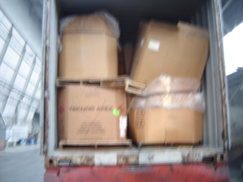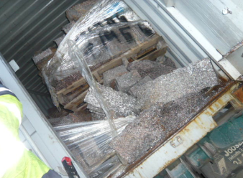
- En caso de incumplimiento del embalaje, se aplicará una penalización de 150€ por embalaje, para su gestión.
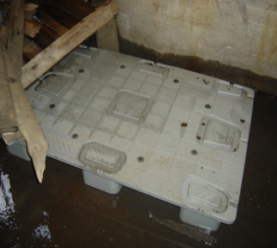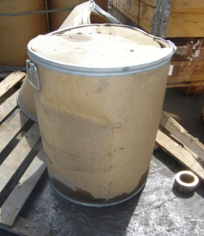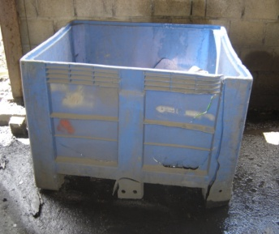
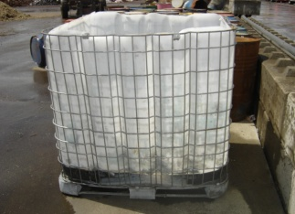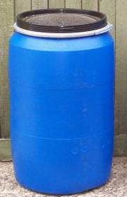

- En caso de incumplimiento del límite por tamaño, se aplicará una penalización de 150€, para su gestión.

MANAGING DIRECTOR

